Введение
Я житель небольшого городка, который расположен на берегу прекрасной реки .В моем городе нет оглушающего неумолкающего рева машин. Я хожу по улицам и радуюсь. Чему? Не знаю. Наверное, просто тому, что живу, что на небе светит солнце, что ветер путается в моих волосах. Мимо пробегают тысячи и тысячи людей, они бегут, опустив глаза, и не видят вокруг ничего, кроме собственных проблем. И я был одним из них, но многое изменилось после посещения вместе с классом школьного музея. Наш музей имеет два направления: история школы и Великая Отечественная война в судьбах константиновцев. Продвигаясь по экспозиции, трудно было не заметить, выставку под названием «Призрачно все в этом море бушующем». С фотографии на меня смотрел молодой человек, лет-25. Выражение лица спокойное, но по позе можно судить о силе его характера. Оказалось, это наш земляк, Иванов Виталий, который служил на линкоре «Новороссийск». Настоящий герой, скромный, равный среди равных, единственный и неповторимый. Но ни я, ни мои одноклассники ничего о нем не знали. И у меня появилась идея не только собрать о нем материал, но и сделать так чтобы навсегда сохранилась память о моем земляке. Ведь в его жизни слились воедино история и память.
Цели и задачи моей работы. Привлечь внимание ребят к истории и памяти о земляках.
Задачи:
1. Что знают жители г. Константиновска о линкоре «Новороссийск» и его героях?
2. Собрать информацию о земляке и поделиться ею с одноклассниками.
3.Что случилось на линкоре?
4.Кто такой Виталий Иванов? Как он оказался на линкоре? Живы ли его родственники?
Методы исследования:
1. Сбор информации.
2. Анкетирование.
Источники информации:
Интернет, статьи газет, встреча с родственниками.
Гипотеза
Если собрать, обобщить, оформить материал о наших земляках, верно служивших своему Отечеству, то это будет способствовать воспитанию патриотизма, гордости за славных сынов.
Актуальность моего исследования заключается в том, что мне очень хочется гордиться своими земляками, людьми, которые здесь родились и жили. Что же этому мешает? Пожалуй, отсутствие чувства сопричастности к происходившему и происходящему. Что здесь можно сделать? Начать знакомство с реальной историей людей, ощутить гордость от сознания того, что ты живёшь именно здесь, в этом уголке земли.
В первую очередь я обратился к книгам из школьной библиотеки. Эти и многие другие книги помогли мне глубже познакомиться с жизнью и деятельностью моих земляков, проникнуться гордостью и уважением к ним, сформулировать разделы исследовательской работы.
Чтобы ответить на первый вопрос, мною было опрошено 30человек в возрасте от 15-60лет, выяснилось, что молодое поколение ничего не знает о трагических событиях октября1955года, более старшее поколение помнит, что произошла катастрофа, в которой погибло много людей. Версии гибели линкора были различны: взрыв мины, торпедная атака подводной лодки и диверсия. Беседы с жителями города еще раз убедили меня в том, что важно сохранить память о мужестве и героизме моряков линкора «Новороссийск», стоявших на своих боевых постах до конца в ту трагическую ночь. Но, чтобы лучше понять, что за люди служили на этом корабле мне хотелось найти ответы на следующие вопросы:
1. Что случилось на линкоре?
2.Каково было состояние корабля ?
Я ознакомился со статьями газет, с информацией интернета и узнал следующее, что «Новороссийск» — это не детище советских кораблестроителей, а бывший итальянский линкор водоизмещением в 25 тысяч тонн. Он носил имя «Джулио Чезаре» в честь Гая Юлия Цезаря. Девиз линкора был громким: «Чтобы выдержать любой удар».
После окончания Второй мировой войны итальянские боевые корабли стали трофеями союзников. Хотя Советский Союз претендовал на новые линкоры, ему достался лишь устаревший «Джулио Чезаре». Приказом по Черноморскому флоту от 5 марта 1949 года линкору “Чезаре” присвоили название “Новороссийск”. Стоит отметить, что Италия всячески противилась передаче линкора Советскому Союзу. В газетах звучали призывы сделать все возможное, чтобы не допустить потери корабля. Кое-кто даже предлагал уничтожить плавучую крепость, чтобы она не досталась русским.
Тем не менее, на линкоре взвился флаг Советского Союза. Возможно, уже тогда, в конце сороковых годов, участь корабля и его экипажа была решена…
Корабль был передан итальянцами советским морякам в крайне запущенном состоянии, что, учитывая характер его предыдущей эксплуатации, было вполне естественно. В течение пяти лет, с 1943 по 1948 год линкор, в числе других кораблей итальянского флота стоял, не законсервированным, с минимальной командой и без надлежащего технического обслуживания, ржавея и обрастая ракушками. Правда, непосредственно перед передачей Советскому Союзу он прошел небольшой ремонт, касавшийся в основном электромеханической части.
Условия жизни экипажа меня поразили, они никак не соответствовали ни климатическим особенностям Черноморского региона, ни организации службы советского флота. В холодное время, в особенности при минусовых температурах наружного воздуха, в кубриках под палубой полубака, не имевшей изоляции, личный состав находился под сплошным конденсатным дождем от обильного отпотевания. Для отдыха служили двух- и трехъярусные койки, размещенные буквально впритык друг к другу в проходных кубриках. На корабле рацион состоял только из макарон, сухого вина и оливкового масла.
С 1949 по 1955 год линкор восемь раз находился в заводском ремонте. По свидетельству служивших на нем офицеров и матросов, заменили даже турбины — на новые Харьковского завода, так что на ходовых испытаниях “Новороссийск” показал скорость свыше 27 узлов. Вообще кораблю уделялось много внимания, поскольку он, несмотря на преклонный возраст, был самым сильным по артиллерийскому вооружению в советском флоте. Вместо планировавшегося перевооружения на отечественные 305-мм орудия с длиной ствола в 52 калибра решили оставить итальянские и даже начали производство боезапаса для них, поскольку на момент передачи имелся только один штатный боезапас.
С мая и до конца октября 1955 года “Новороссийск” несколько раз выходил в море, отрабатывая задачи по боевой подготовке. 28 октября 1955 года линкор вернулся из последнего похода и занял место на “линкорной бочке” в районе Морского Госпиталя (глубина 17 м воды и около 30 м вязкого ила). Кроме экипажа, на борту находилось пополнение - военнослужащие, переведенные из армии во флот, временно размещенные на линкоре. На ночь их разместили в носовых кубриках. Для большинства молодых людей первый день морской службы стал последним…
29 октября в 01час 29 мин. под корпусом корабля с правого борта в носу раздался взрыв, была объявлена боевая тревога, корабль начал крениться, и в 04часа 15 мин. опрокинулся через левый борт. Заработали бригады аварийной помощи с соседних кораблей и медицинские бригады. Началась откачка воды и эвакуация раненых. Но затем произошло невероятное. Прибывший на линкор командующий Черноморским флотом вице-адмирал Виктор Пархоменко внезапно остановил уже начатую буксировку «Новороссийска» на ближайшую отмель. От него ждали приказа начать спасательную операцию, но он был уверен, что линкор удастся удержать на плаву…Сотни людей, построенных на палубе, упали в воду и были накрыты корпусом линкора. В таком положении корабль оставался несколько часов, уперевшись в твердый грунт мачтами. Только в 22 часа корпус полностью исчез под водой. - В ту ночь моряки, которые боролись за живучесть своего корабля, продемонстрировали мужество, героизм, верность военной присяге, данной своему народу, и выполнили свой долг до конца.
Правительственная комиссия, работавшая в Севастополе, установила, что "Новороссийск", который после взрыва был на плаву еще три часа, можно было спасти. В итоге все высшее командование флота получило отставку.
Существуют разные версии гибели этого судна.
Одну из них выдвинул Лепехов. В свое время он, командир трюмной группы, одним из первых ступил на борт линкора, переданного итальянской стороной. Лепехов рассказывал, что в нижней носовой части «Джулио Чезаре» он обнаружил отсек, где были недавно заварены три отверстия. Моряк доложил командованию о странном факте. Но никакой реакции не последовало. Остается недоумевать, почему никто не обратил внимания на «потайной карман» линкора…
Лепехов считал, что именно там был спрятан диверсионный снаряд. И его детонацию спровоцировал в ночь на 29 октября 1955 года наружный взрыв. По мнению моряка, диверсию совершили англичане, ибо линкор долго стоял на британской военно-морской базе «Лаволетто».
Эта версия заслуживала внимания, но более убедительной казалась другая, в которой фигурировали итальянцы…
В годы Второй мировой войны получили известность подводные диверсанты из подразделения DecimaFlottiglia MAS, которым командовал Юнио Валерио Боргезепо кличке «Черный князь». Боевые пловцы, прозванные людьми-лягушками, на управляемой торпеде подходили под днище вражеского корабля, устанавливали заряд и исчезали. Существует легенда, согласно которой Боргезе поклялся, что «Джулио Чезаре» никогда не будет ходить под вражеским стягом. И якобы под его руководством была совершена диверсия против «Новороссийска».
Госкомиссия, расследуя трагедию, пришла к выводу, что корабль подорвался на связке донных мин времен Великой Отечественной войны. Но наши севастопольские специалисты с этим не согласились - все были едины во мнении, что произошла диверсия.
Всего при катастрофе погибло 619 человек, включая аварийные партии с других кораблей эскадры. Причины взрыва и по настоящее время не выяснены. В живых осталось около 250 участников той трагедии,
Чтобы больше узнать о тех событиях я встретился с зам.редактора «Донские огни» Крюковым В.Н и он рассказал о беседе с М.Радиковским, матросом которому удалось спастись. Он поведал о десятках или даже сотнях живых моряков оставшихся в воздушных подушках отсеков опрокинувшегося корабля - ведь там было их место по боевой тревоге. Из них удалось спасти лишь девять человек - и это в центре главной базы флота, имея около суток времени, спокойное и еще не холодное море, огромные технические ресурсы! Через прорезанное в кормовой части днища отверстие вышли семь человек, еще двух моряков удалось спасти водолазам, выведя их из-под палубы юта, неплотно прилегавшей к грунту.
Виктор Салтыков, старший матрос "Новороссийска", зенитчик вспоминает-«Тела укладывали у госпитальной стенки лицом вверх,
на второй день нас, немногих спасшихся, привели туда на опознание. Я узнал своего соседа по кубрику Рыбникова, его в деревне под Воронежем ждала невеста - Катя. Тела матросов всплывали еще месяц - многие остались под кораблем и в нашем 28-м кубрике. Последнего бойца нашей батареи нашли 31 декабря 1955 г. Напуганные крупнейшей катастрофой в послевоенной истории флота военные и правительственные чины сделали все, чтобы максимально заглушить эхо взрыва. Тела погибших родственникам не выдавались, имена многих так и не появились над скорбными холмами братских могил.
- Прошло 60 лет, а я до сих пор просыпаюсь среди ночи, и погибшие ребята, с которыми я служил, стоят перед моими глазами,» - говорит ветеран – «Не могу уснуть, иду на кухню, опять поднимаю книги, газеты. Судьба меня заставляет все это заново вспоминать и искать ответы.»
Боевые части | Общая числ. | Погибло |  | Боевые части | Общая числ. | Погибло
Командование и упр. кораблем  БЧ-1 (Штурманская БЧ)  БЧ-2 (Артиллерийская БЧ)  в т.ч  1АД (артдивизион)  2А (артдивизион)  3АД (артдивизион)  БЧ-4 (Боевая часть связи) | 10  24  710  325  168  217  85 | -  16  192  96  38  58  24 |  | БЧ-5 (ЭлектромеханическаяБЧ)  в т.ч.  ДД (дивизион движения)  ЭТД (электротехнический див)  ДЖ (дивизион живучести)  РТС (радиотехническая служба)  ИС (интендантская служба)  МС (медицинская служба)  ХС (химическая служба)  БК (боцманская команда)  МК (музыкальная команда)  ПК (писарская команда)  Клуб  Типография  Мичмана-стажеры училищ | 472  188  182  102  37  86  18  15  54  19  10  4  7  25 | 207  82  89  36  7  24  9  5  37  11  7  2  2  1

Всего по линкору из 1576 моряков погибло 557 человек
Данные таблицы взяты из книги Каржавина "Тайна гибели линкора "Новороссийск".
Кроме того, 60 человек погибло с других кораблей и подразделений флота, в том числе с крейсера "Михаил Кутузов" - 27 человек. Всего погибло 617 человек.
Судьбы погребенных морем, связаны с жизнью тех, кто их помнит, для кого дороги каждое слово, каждая строка о муже, друге, сослуживце, земляке. Помнят и о Виталии Иванове - старшине второй статьи штурманской службы, который был среди погибших в первые минуты взрыва. Родился он в станице Константиновской 1933 году. Он был старшим из 4 братьев. Из воспоминаний его младшего брата Иванова Петра Петровича, проживающего в городе Константиновске по улице Коммунистической , 142 я узнал, что Виталий был опорой для матери, так как отец, вернувшийся с фронта больным, вскоре умер. Семья бережно хранит все фотографии и все то, что может напомнить о жизни брата и сына. Петр Петрович помнит, как они бегали встречать возвращающегося с работы старшего брата, как он не уставал повторять матери, что всегда будет ей помогать. У каждого из них были свои обязанности по дому. Один кормил кроликов, другой носил воду. Для братьев Виталий был вместо отца, а для матери первым помощником. До армии брат работал на речных судах, помощником капитана. Тельняшка и бескозырка были для него самой красивой одеждой. А в свободное время он играл на гармошке. Девушкам это очень нравилось. В семейном альбоме есть фотография любимой. На обратной стороне снимка написаны слова: «На долгую память 1953год. Галина».
Повестка в армию привела Виталия Петровича на Черноморский флот, в Севастополь, на линкор «Новороссийск». Здесь он прослужил меньше года, трагически погибнув вместе с другими моряками. Долгие годы родные погибшего не знали подробностей - им просто пришло извещение «погиб при исполнении боевого задания»
Виталий Петрович Иванов, как и большинство погибших моряков, был рожден в 1930 годах. Когда началась Великая отечественная война, им было по 6 – 10 лет. Это дети войны и послевоенной разрухи, воспитанные в многодетных семьях одинокими матерями, отцы их погибли или пропали без вести во время войны. Они были единственной надеждой в семье. Виталий Петрович Иванов прожил 22года. Все они были представлены к наградам. На основании доклада правительственной комиссии командованием Черноморского флота в ноябре 1955 года исполняющему обязанности главкома ВМФ СССР адмиралу Горшкову были отправлены представления о награждении орденами и медалями всех погибших вместе с линкором моряков. К наградам были представлены также 117 человек из числа тех, кто уцелел при взрыве, моряков с других кораблей, пришедших на помощь "Новороссийску", а также водолазы и врачи, отличившиеся в ходе спасательных работ. В Севастополь, в штаб флота, доставили необходимое количество наград. Но награждение так и не состоялось. Лишь через сорок лет выяснилось, что на представлении рукой начальника управления кадров ВМФ той поры была сделана пометка: "Адмирал т. Горшков не считает возможным выходить с таким предложением".
В истории советского военно-морского флота было достаточно событий, не попавших в официальную историческую хронику. Среди них и эта катастрофа на море, происшедшая в мирное время. Сам факт этой беспрецедентной трагедии до недавнего времени тщательно скрывался властями от общественности страны, видимо, оттого, что не все в её обстоятельствах и сегодня выяснено до конца.
Только в 1996 году после неоднократных обращений ветеранов корабля правительство РФ дало соответствующие поручения Министерству обороны, ФСБ, Генпрокуратуре, Российскому государственному морскому историко-культурному центру и другим ведомствам. Главная военная прокуратура занялась проверкой материалов расследования, проводившегося в 1955 году. Засекреченные наградные листы на "новороссийцев" все это время хранились в Центральном военно-морском архиве. Выяснилось, что 6 моряков посмертно были представлены к высшей награде СССР - ордену Ленина, 64 (53 из них посмертно) - к ордену Красного Знамени, 10 (9 посмертно) - к орденам Отечественной войны 1-й и 2-й степени, 191 (143 посмертно) - к ордену Красной Звезды, 448 моряков (391 посмертно) - к медалям "За отвагу", "За боевые заслуги", Ушакова и Нахимова.
Поскольку к тому времени уже не было ни государства, под военно-морским флагом которого погиб "Новороссийск", ни советских орденов, все "новороссийцы" были награждены орденами Мужества.
Но многие родители так и ушли из жизни, не зная, где и как похоронены их сыновья. Мало кто дожил до признания их подвига через 44 года и награждения орденом Мужества. Единственное утешение – это то, что погибшие об этом никогда не узнают…
Хочется всем сказать : «Простите, что так долго молчали. Простите, что не проявляли внимания к вашим осиротевшим родителям, вдовам и детям. Простите, что не все погибшие представлены к награде. Простите, ведь для экипажа флагманского корабля «Новороссийск» любовь к Родине и верность воинской присяге были сильнее смерти.

Будем помнить!
Мне пришлось проделать большую работу, восстанавливая жизненный путь Иванова Виталия, но я этому безмерно рад. Это был мой способ сохранить память о наших героях. Важно знать прошлое и извлекать из него уроки.

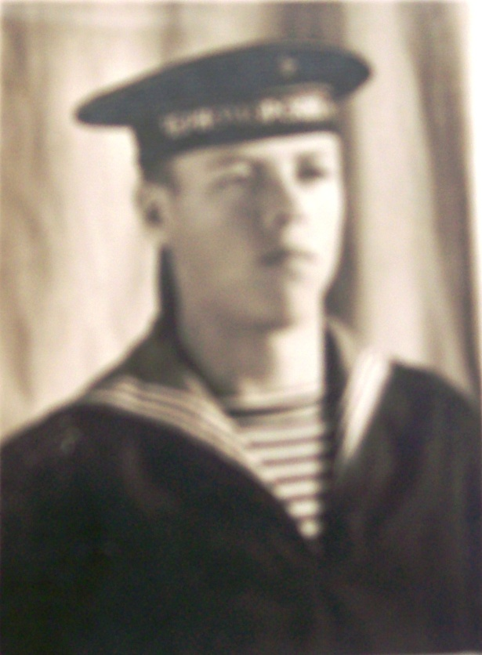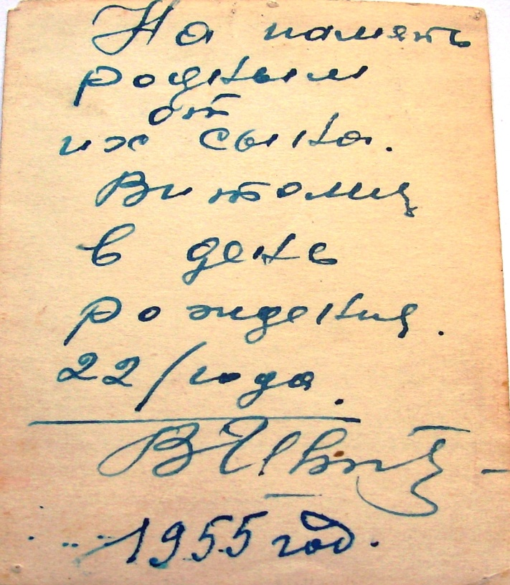
.

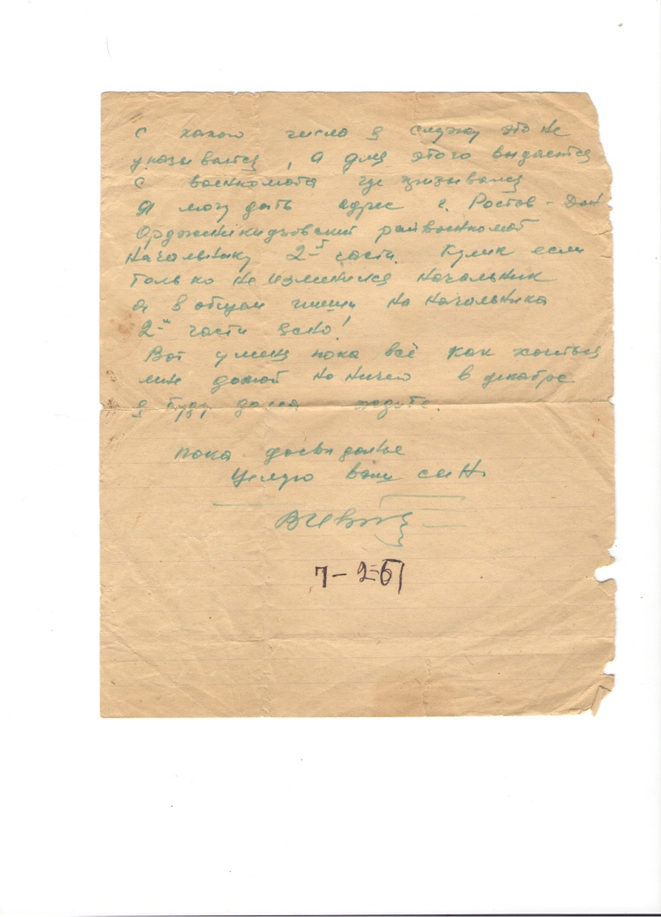 | 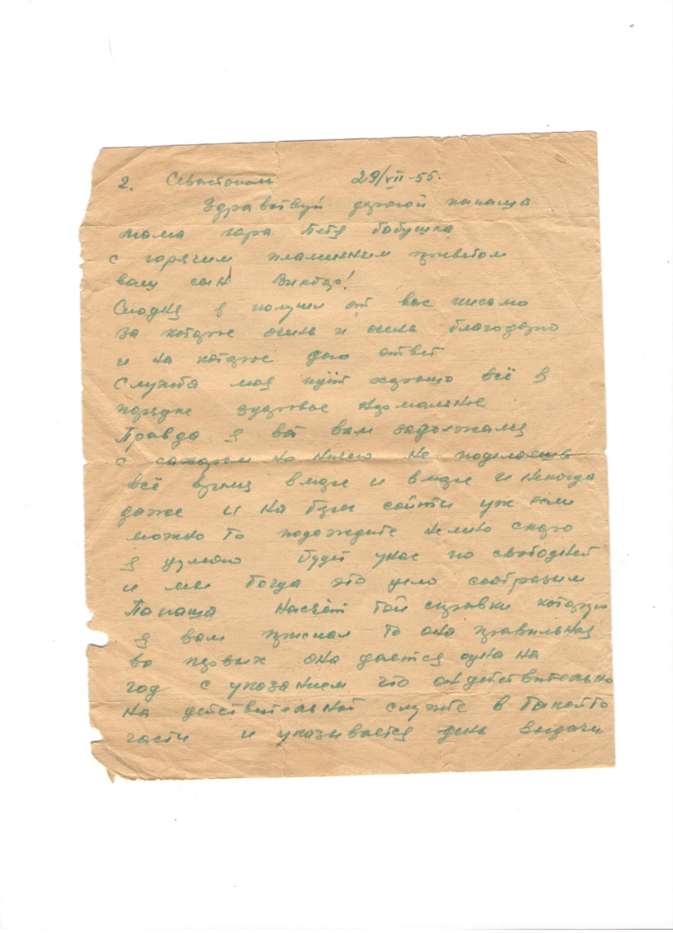

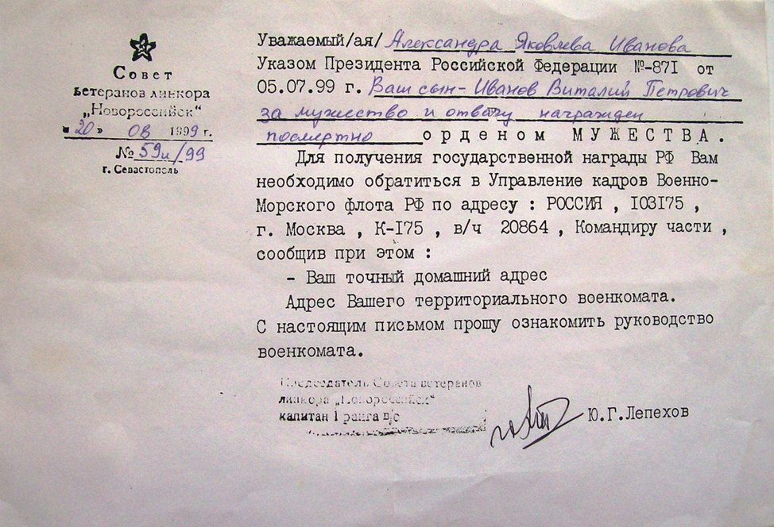
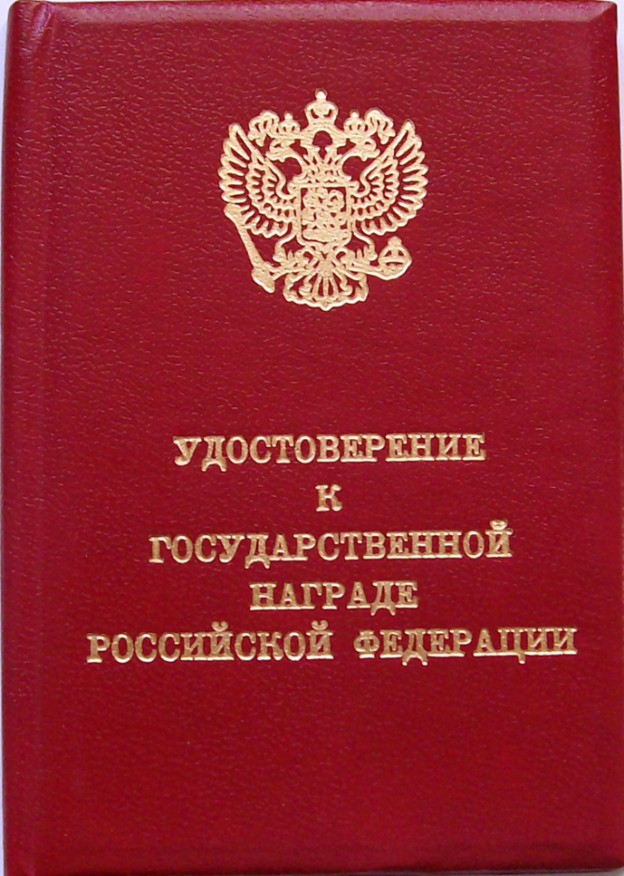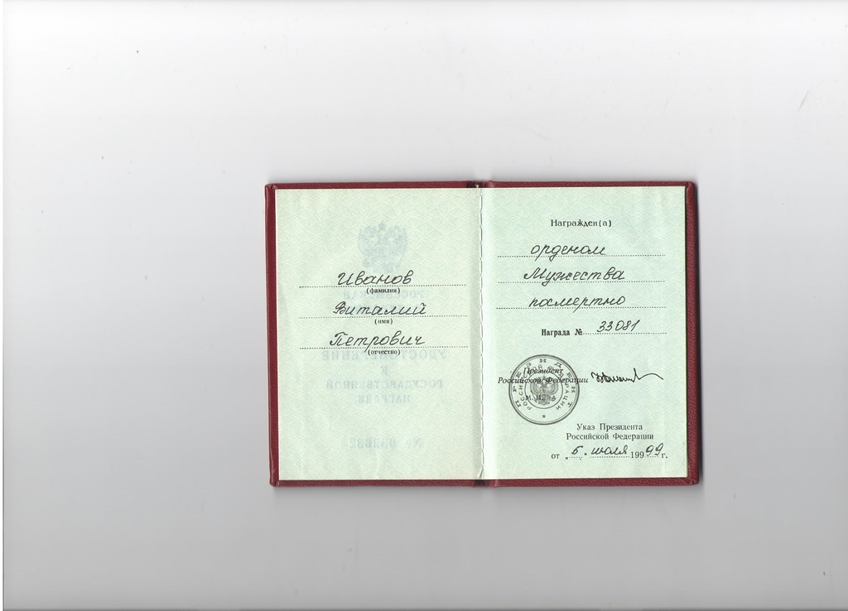

В увольнении, крайний справа. 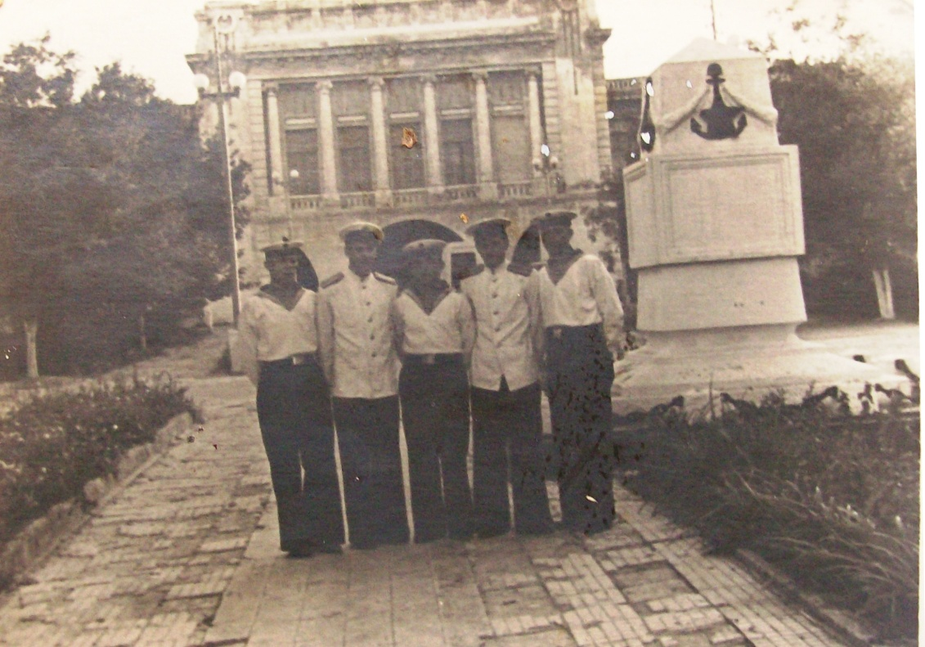
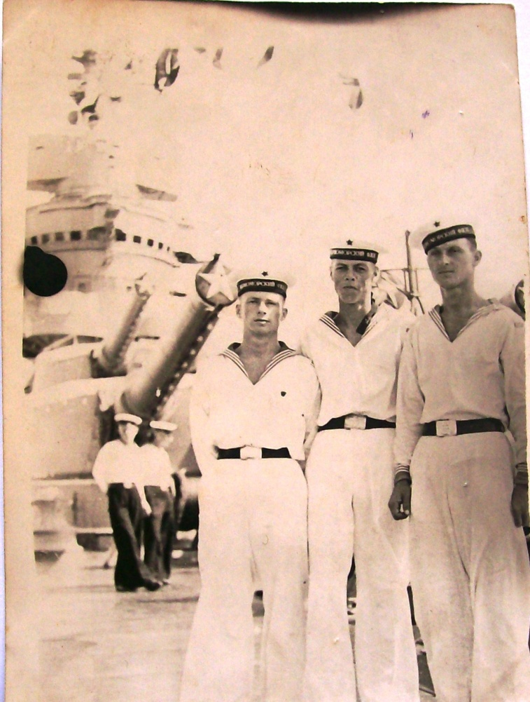
Виталий Петрович в центре

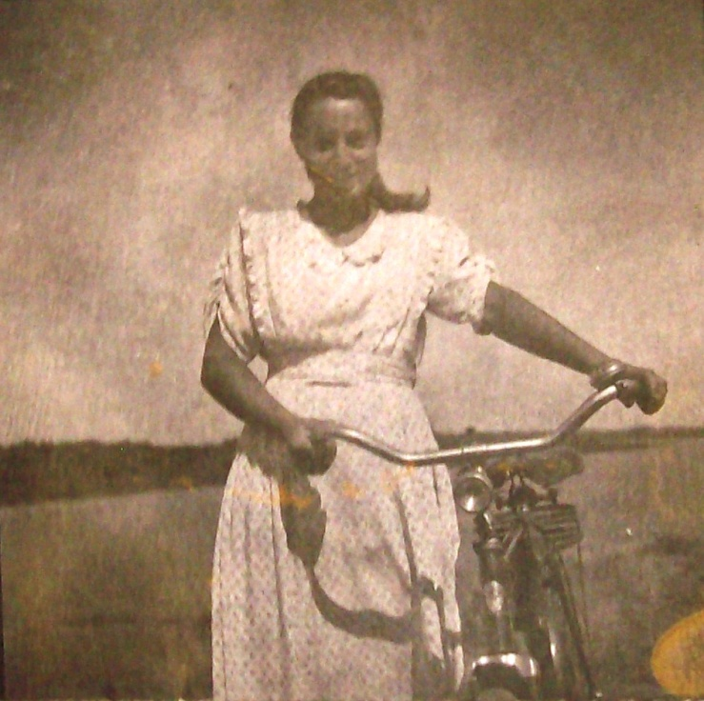

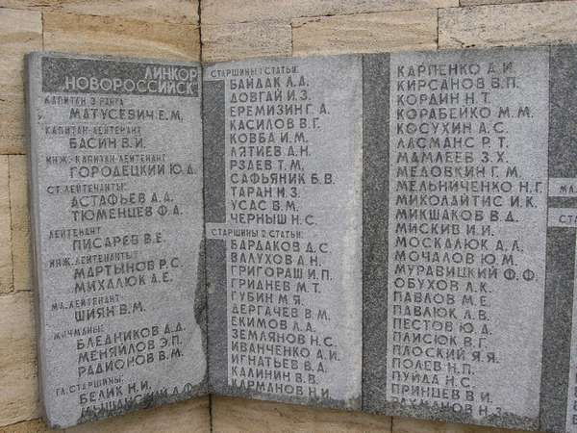 Мемориал морякам-черноморцам линкора "Новороссийск" и аварийных партий с крейсеров "Кутузов", "Молотов" и др.частей флота (Северная сторона)
http://memento.sebastopol.ua/images/big517.jpg
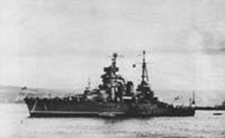

Список наших земляков погибших при аварии и спасении линкора «Новороссийск» 29 октября 1955 года:
1.Агеев Юрий Дмитриевич, 1935 г. р. уроженец г. Таганрога.
2.Батаков Семен Моисеевич, 1932 (1934) г. р. Ростовская обл. Николаевский р-н, х. Вербовский.
3.Волобуев Иван Яковлевич, 1933 г. р. Ростовская обл. Кон-стантиновский р-н, ст. Усть-Быстрянская.
4.Демичев Борис Матвеевич, 1935 г. р. г. Ростов-на-Дону.
5.ИвановВиталийПетрович, 1933 г. р. Ростовская обл. г. Константиновск (ст. Константиновская).
6.Махаев Владимир Кузьмич, 1931 (1932) г. р. Ростовская обл. г. Новочеркасск.
7.Прутко Николай Иванович, 1931 г. р. Ростовская обл. Мартыновский р-н, х. Пробуждение.
8.Рудаков Василий Александрович, 1932 г. р. Ростовская обл. г. Таганрог.
9.Яровой Иван Иванович, 1934 г. р. Ростовская обл. г. Шахты.
С крейсера «Михаил Кутузов» (аварийно-спасательная команда на линкоре «Новороссийск» в борьбе за живучесть) —
10.Горбунов Анатолий Федорович, 1933 г. р. Ростовская обл. Песчанокопский р-н.
Все эти моряки посмертно в 1999 году были награждены орденом Мужества.
Василий Турбаев. Матрос-«новороссиец».

Содержание:
Введение.
Проблема и ее актуальность.
Цели и задачи.
Анкетирование.
Теоретическое исследование.
Сбор информации.
Заключение.
Список используемых источников.

